Министерство науки и высшего образования Российской Федерации Федеральное государственное автономное образовательное учреждение высшего образования
«Национальный исследовательский университет ИТМО»

Факультет программной инженерии и компьютерной техники

Домашняя работа №1
по дисциплине
«Дискретная математика» Вариант №60

Выполнил: Студент группы P3113
Цэрэндорж Ариунбат Преподаватель:
Поляков Владимир Иванович

г. Санкт-Петербург 2026г.

Оглавление
Оглавление 2
Задание 2

Задание
Раскрасить граф, по алгоритму, использующий упорядочивание вершин:
V/V | e1 | e2 | e3 | e4 | e5 | e6 | e7 | e8 | e9 | e10 | e11 | e12
e1 | 0 | 0 | 0 | 1 | 0 | 3 | 0 | 1 | 1 | 1 | 0 | 1
e2 | 0 | 0 | 0 | 1 | 0 | 0 | 0 | 0 | 1 | 0 | 0 | 0
e3 | 0 | 0 | 0 | 0 | 5 | 3 | 1 | 0 | 0 | 4 | 1 | 2
e4 | 1 | 1 | 0 | 0 | 0 | 0 | 0 | 3 | 5 | 0 | 0 | 2
e5 | 0 | 0 | 5 | 0 | 0 | 5 | 2 | 0 | 1 | 5 | 0 | 3
e6 | 3 | 0 | 3 | 0 | 5 | 0 | 0 | 0 | 5 | 4 | 3 | 0
e7 | 0 | 0 | 1 | 0 | 2 | 0 | 0 | 1 | 2 | 3 | 2 | 0
e8 | 1 | 0 | 0 | 3 | 0 | 0 | 1 | 0 | 3 | 2 | 2 | 0
e9 | 1 | 1 | 0 | 5 | 1 | 5 | 2 | 3 | 0 | 0 | 0 | 0
e10 | 1 | 0 | 4 | 0 | 5 | 4 | 3 | 2 | 0 | 0 | 0 | 0
e11 | 0 | 0 | 1 | 0 | 0 | 3 | 2 | 2 | 0 | 0 | 0 | 1
e12 | 1 | 0 | 2 | 2 | 3 | 0 | 0 | 0 | 0 | 0 | 1 | 0

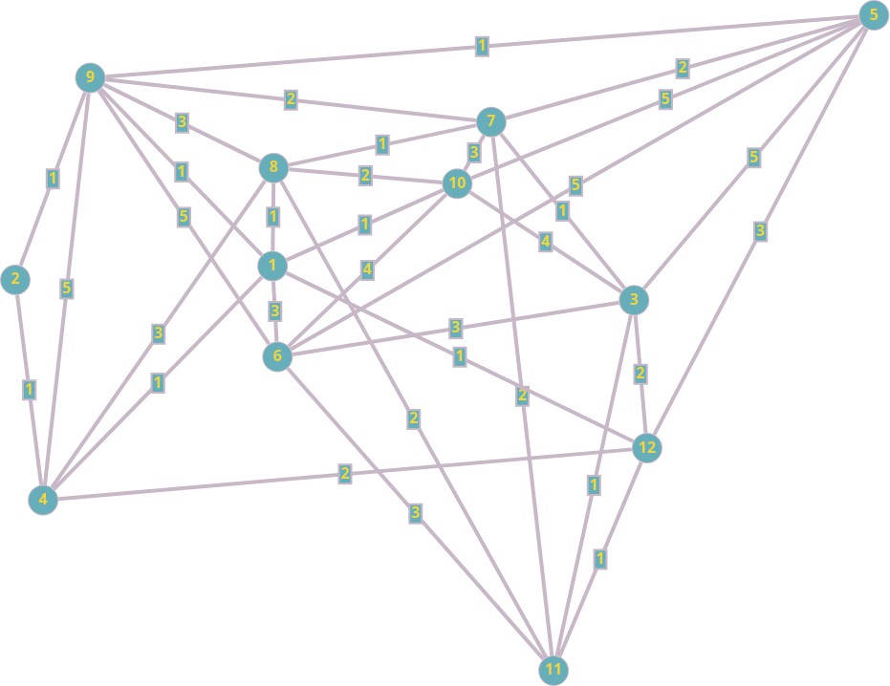

j=1, первый цвет. Посчитаем 𝑟 :
𝑖

V/V | e1 | e2 | e3 | e4 | e5 | e6 | e7 | e8 | e9 | e10 | e11 | e12 | ri
e1 | 0 | 0 | 0 | 1 | 0 | 3 | 0 | 1 | 1 | 1 | 0 | 1 | 6
e2 | 0 | 0 | 0 | 1 | 0 | 0 | 0 | 0 | 1 | 0 | 0 | 0 | 2
e3 | 0 | 0 | 0 | 0 | 5 | 3 | 1 | 0 | 0 | 4 | 1 | 2 | 6
e4 | 1 | 1 | 0 | 0 | 0 | 0 | 0 | 3 | 5 | 0 | 0 | 2 | 5
e5 | 0 | 0 | 5 | 0 | 0 | 5 | 2 | 0 | 1 | 5 | 0 | 3 | 6
e6 | 3 | 0 | 3 | 0 | 5 | 0 | 0 | 0 | 5 | 4 | 3 | 0 | 6
e7 | 0 | 0 | 1 | 0 | 2 | 0 | 0 | 1 | 2 | 3 | 2 | 0 | 6
e8 | 1 | 0 | 0 | 3 | 0 | 0 | 1 | 0 | 3 | 2 | 2 | 0 | 6
e9 | 1 | 1 | 0 | 5 | 1 | 5 | 2 | 3 | 0 | 0 | 0 | 0 | 7
e10 | 1 | 0 | 4 | 0 | 5 | 4 | 3 | 2 | 0 | 0 | 0 | 0 | 6
e11 | 0 | 0 | 1 | 0 | 0 | 3 | 2 | 2 | 0 | 0 | 0 | 1 | 5
e12 | 1 | 0 | 2 | 2 | 3 | 0 | 0 | 0 | 0 | 0 | 1 | 0 | 5
Теперь отсортируем вершины по невозрастанию:
𝑒 , 𝑒 , 𝑒 , 𝑒 , 𝑒 , 𝑒 , 𝑒 , 𝑒 , 𝑒 , 𝑒 , 𝑒 , 𝑒
9 1 3 5 6 7 8 10 4 11 12 2
Красим 𝑒 , 𝑒 , т.к. они не являются смежными между собой.
9 3

j=j+1=2. Удалим строки и столбцы выбранных вершин, получим:

V/V | e1 | e2 | e4 | e5 | e6 | e7 | e8 | e10 | e11 | e12 | ri
e1 | 0 | 0 | 1 | 0 | 3 | 0 | 1 | 1 | 0 | 1 | 5
e2 | 0 | 0 | 1 | 0 | 0 | 0 | 0 | 0 | 0 | 0 | 1
e4 | 1 | 1 | 0 | 0 | 0 | 0 | 3 | 0 | 0 | 2 | 4
e5 | 0 | 0 | 0 | 0 | 5 | 2 | 0 | 5 | 0 | 3 | 4
e6 | 3 | 0 | 0 | 5 | 0 | 0 | 0 | 4 | 3 | 0 | 4
e7 | 0 | 0 | 0 | 2 | 0 | 0 | 1 | 3 | 2 | 0 | 4
e8 | 1 | 0 | 3 | 0 | 0 | 1 | 0 | 2 | 2 | 0 | 5
e10 | 1 | 0 | 0 | 5 | 4 | 3 | 2 | 0 | 0 | 0 | 5
e11 | 0 | 0 | 0 | 0 | 3 | 2 | 2 | 0 | 0 | 1 | 4

e12 | 1 | 0 | 2 | 3 | 0 | 0 | 0 | 0 | 1 | 0 | 4
Отсортируем вершины по невозрастанию:
𝑒 , 𝑒 , 𝑒 , 𝑒 , 𝑒 , 𝑒 , 𝑒 , 𝑒 , 𝑒 , 𝑒
1 8 10 4 5 6 7 11 12 2
Красим 𝑒 , 𝑒 , 𝑒 , 𝑒 , т.к. они не являются смежными между собой.
1 5 11 2

j=j+1=3. Удалим строки и столбцы выбранных вершин, получим:

V/V | e4 | e6 | e7 | e8 | e10 | e12 | ri
e4 | 0 | 0 | 0 | 3 | 0 | 2 | 2
e6 | 0 | 0 | 0 | 0 | 4 | 0 | 1
e7 | 0 | 0 | 0 | 1 | 3 | 0 | 2
e8 | 3 | 0 | 1 | 0 | 2 | 0 | 3
e10 | 0 | 4 | 3 | 2 | 0 | 0 | 3
e12 | 2 | 0 | 0 | 0 | 0 | 0 | 1
Отсортируем вершины по невозрастанию:
𝑒 , 𝑒 , 𝑒 , 𝑒 , 𝑒 , 𝑒
8 10 4 7 6 12
Красим 𝑒 𝑒 , 𝑒 , т.к. они не являются смежными между собой.
8, 6 12

j=j+1=4. Удалим строки и столбцы выбранных вершин, получим:

V/V | e4 | e7 | e10 | ri
e4 | 0 | 0 | 0 | 0
e7 | 0 | 0 | 3 | 1
e10 | 0 | 3 | 0 | 1
Отсортируем вершины по невозрастанию:
𝑒 , 𝑒 , 𝑒
7 10 4
Красим 𝑒 𝑒 , т.к. они не являются смежными между собой.
7, 4

j=j+1=5. Удалим строки и столбцы выбранных вершин, получим:

V/V | e10 | ri
e10 | 0 | 0
Оставшуюся вершину красим.

Итого получаем j=5 цветов: Цвет 1: 𝑒9, 𝑒3
Цвет 2: 𝑒1, 𝑒5, 𝑒11, 𝑒2 Цвет 3: 𝑒8, 𝑒6, 𝑒12 Цвет 4: 𝑒7, 𝑒4
Цвет 5: 𝑒10

